자료구조론 CC343_2207
Programming assignment 7

경기대학교 컴퓨터공학부
201511837 이상민
Programming Example
1번
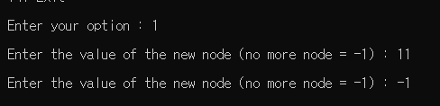
2번
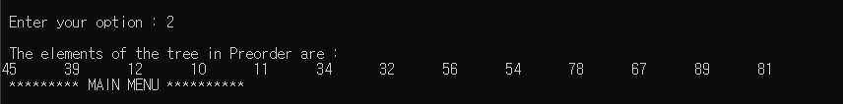
3번
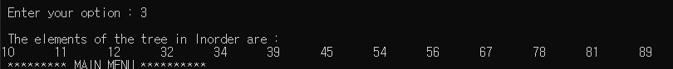
4번
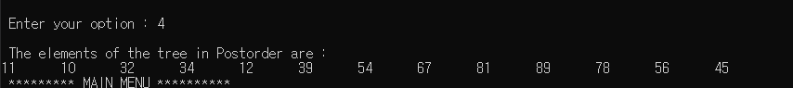

5번
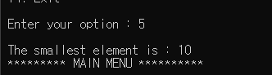
6번
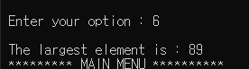
7번
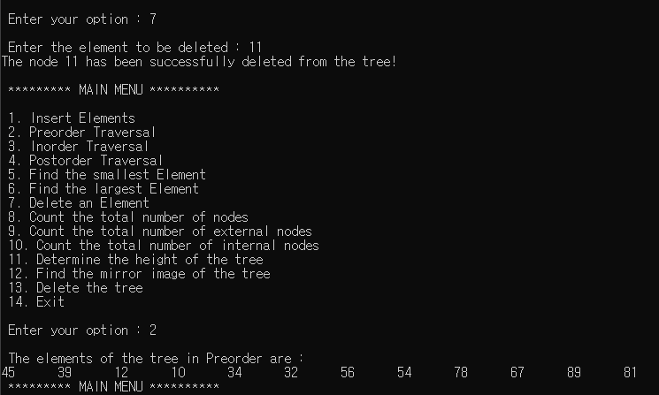
8번
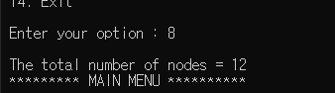

9번
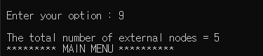
10번
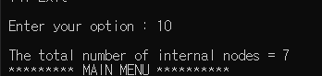
11번
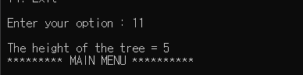
12번
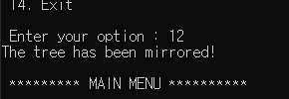
13번
